Hoe steil is een ruimtelijke kromme?

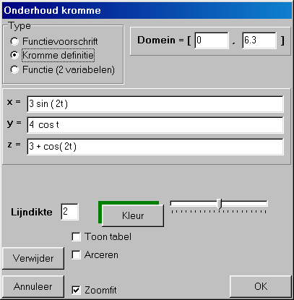
Beschouw de kromme zoals deze hiernaast is ingevoerd.

De grafiek lijkt op een achtbaan.
In de praktijk is een veelgestelde vraag: hoe steil is deze achtbaan in een bepaald punt?

We gaan dit eens onderzoeken in het punt op de kromme dat hoort bij het tijdstip t = 2.

Eerst vragen we het programma, de grafiek te tekenen.

Kies nieuw,ruimtemeetkunde, alleen oorsprong.
Geef de kromme op: bewerken, functies en krommen, onderhoud, en voeg de kromme toe. In ingenieursprojectie krijg je:

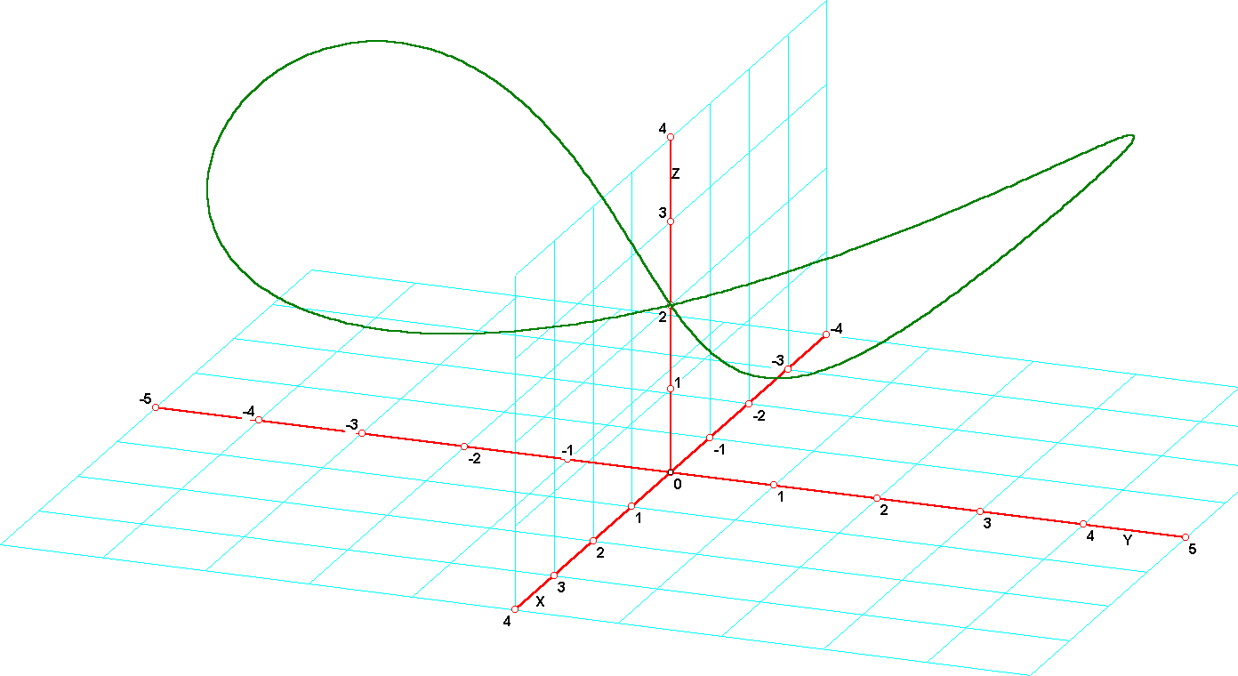
Hoe steil de achtbaan is in een bepaald punt, wordt bepaald door de raaklijn in dat punt. Gebruikelijk is, de helling te beschouwen als de tangens van de hoek, die de raaklijn aan de achtbaan dit het betreffende punt maakt met het grondvlak (het XOY-vak).

Al voorbereiding voegen we dit vlak toe aan de figuur, door van 3 punten van het grondvlak de coördinaten in te geven. Kies bewerken, puntonderhoud, toevoegen, d.m.v. coördinaten. Kies bijvoorbeeld (3, 0, 0), (0, 3, 0) en (3, 3, 0).
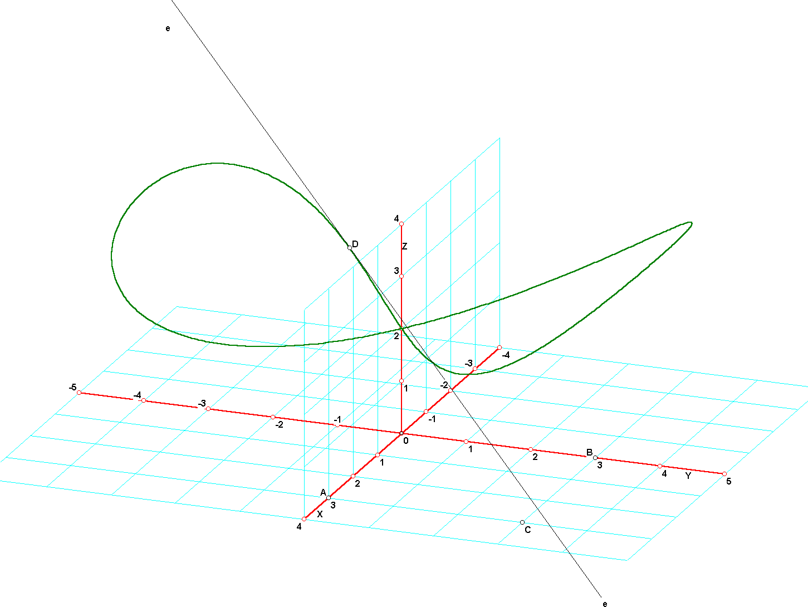
Nu voegen we de raaklijn toe in het punt met t-waarde 2. Kies bewerken, lijnonderhoud, hele lijn toevoegen, raaklijn aan grafiek van een kromme. Voer nu de t-waarde 2 in, en de raaklijn wordt getekend. Tevens wordt het raakpunt D toegevoegd. Door hierop teklikken met de rechter muisknop, kun je de coördinaten van D opvragen: D = (-2,27; -1,665; 2,346 ).
Nu het eigenlijke probleem: welke hoek maakt de getekende raaklijn met het grondvlak. Voordat we de berekening beginnen, gaan we eerst eens kijken waar deze lijn het grondvlak snijdt: bewerken, puntonderhoud, benoem snijpunt, van lijn met vlak. Klik op de raaklijn en om het vlak te bepalen: de 3 punten die je in het grondvlak hebt toegevoegd. Het resultaat: punt F ( 3,979; 3,968; 0 ).

Om de hoek te tekenen die de raaklijn met het grondvlak maakt, heb je ook de projectie van punt D op het grondvlak nodig: kies berekeningen, afstanden, punt – vlak. Klik op D en voor het vlak: op A, B en C. Resultaat: de afstand is lijnstuk DG = 2,346 met G = (-2,27; -1,665, 0 ). Dat wist je al (immers punt D was bekend), maar dit werkt hier lekker snel.

Teken nu lijnstuk FG, en de richtingshoek is de hoek .
Laat het programma nog even de lengtes van de lijnstukken erbij plaatsen door op de knop te klikken.
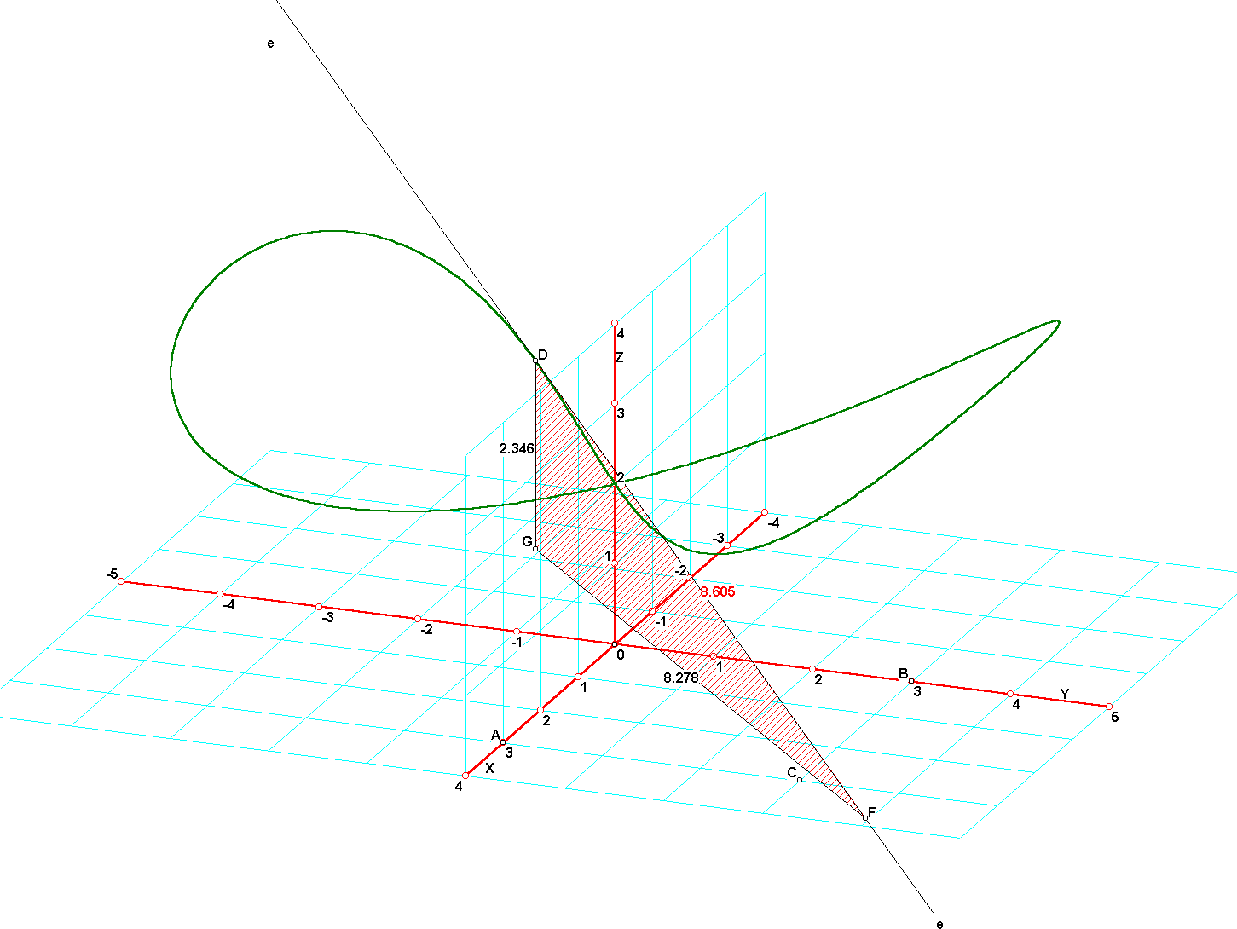
Je kunt nu eenvoudig uitrekenen:
(Dus )
De helling wordt ook vaak als percentage uitgedrukt: bijna 16% dus.

Slotopmerking

Je kunt een indruk van de steilheid van de kromme krijgen door een bewegende raaklijn op te vragen: bewerken, functies en krommen, bewegend onderzoek, helling en raaklijn.
Door de muis te bewegen verplaats je het raakpunt op de kromme. In de ruimtelijke figuur is de ligging van de raaklijn niet altijd even duidelijk te zien. Kies daarom voor het voor-, zij- of bovenaanzicht (resp. parabool, ellips, achtvorm) en bestudeer aldaar de raaklijn. Wellicht kun je nu een schatting maken waar de achtbaan het steilst is!

